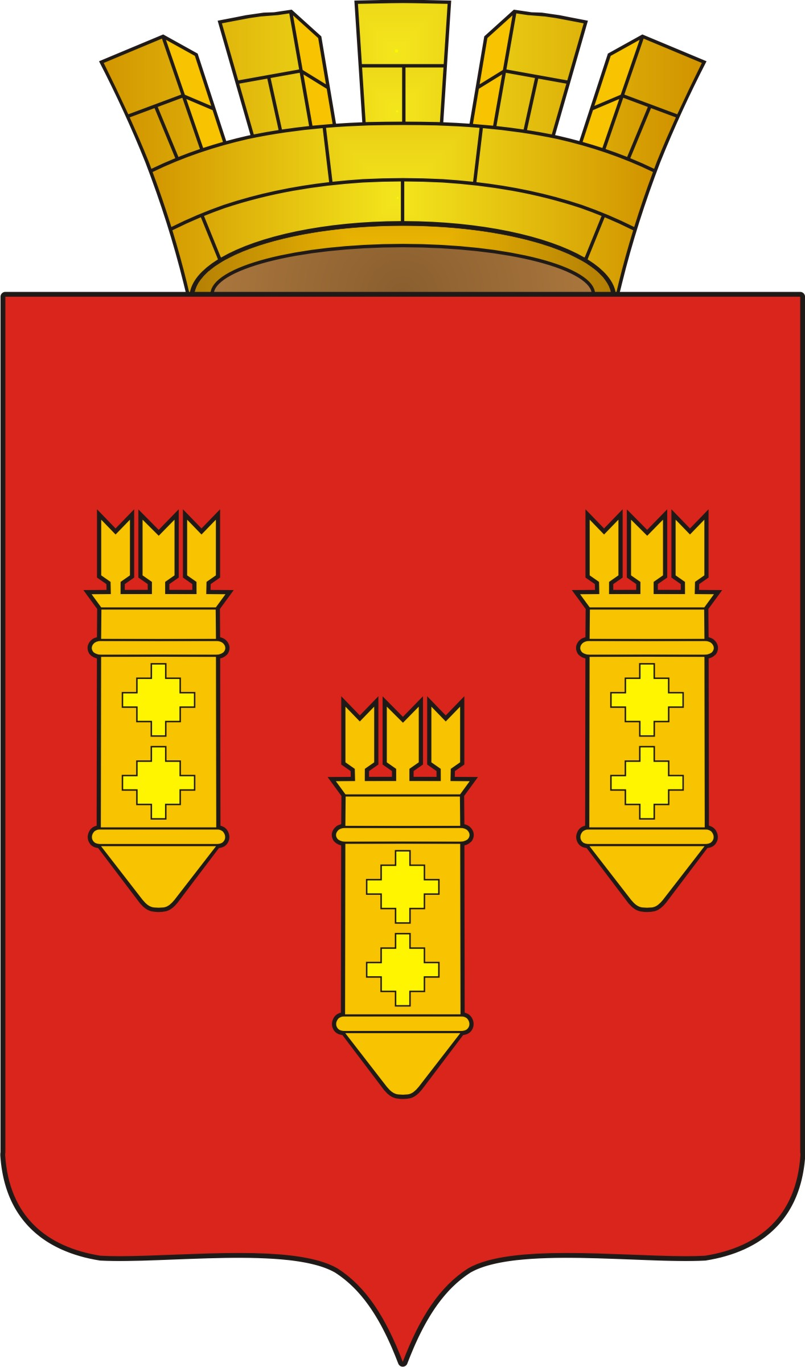

РЕШЕНИЕ
Собрания депутатов
города Алатыря

пятого созыва

от «24» октября 2013 г. № 63/27-5

Об утверждении Положения муниципального казенного учреждения
«Отдел образования и молодежной
политики администрации города Алатыря Чувашской Республики» в новой редакции

В соответствии с Федеральным законом от 29.12.2012 года № 273-ФЗ «Об образовании в Российской Федерации», Федеральным законом от 06.10.2003 года № 131-ФЗ «Об общих принципах организации местного самоуправления в Российской Федерации» Собрание депутатов города Алатыря пятого созыва

РЕШИЛО:
1. Утвердить Положение муниципального казенного учреждения «Отдел образования и молодежной политики администрации города Алатыря Чувашской Республики» в новой редакции.
2. Признать утратившими силу решение Собрания депутатов города Алатыря пятого созыва от 27.06.2013 года № 41/24-5 «Об утверждении Положения муниципального казенного учреждения «Отдел образования и молодежной политики администрации города Алатыря Чувашской Республики»», решение Собрания депутатов города Алатыря пятого созыва от 26.09.2013 года № 55/26-5 «О внесении изменений в решение Собрания депутатов города Алатыря от 26.06.2013 года № 41/24-5 «Об утверждении Положения муниципального казенного учреждения «Отдел образования и молодежной политики администрации города Алатыря Чувашской Республики»».
3. Данное решение опубликовать в средствах массовой информации.
4. Контроль за исполнением решения возложить на заместителя главы администрации по социальным вопросам – начальника отдела образования и молодежной политики администрации города Алатыря Самойлова В.Н.

Глава города Алатыря – председатель
Собрания депутатов города Алатыря

пятого созыва Н.И. Зайкин

Исп. Шумилова В.К.
2-04-66

